报告信息公开简报表
第1页 共1页
用人（建设）单位情况 | 名称 | 陆良滇能电力有限公司曲靖市陆良县500MW/1000MWh共享储能项目(一期)
用人（建设）单位情况 | 地理位置 | 云南省曲靖市陆良县原云南滇能陆良协联热电厂旧址
用人（建设）单位情况 | 联系人 | 兰俊宏
职业卫生技术服务  类型 |  | 职业病危害预评价☑ 职业病危害控制效果评价□  职业病危害因素检测□ 职业病危害现状评价□
技术服务项目组人员 | 项目负责人 |  | 魏荣
技术服务项目组人员 | 现场  调查 | 专业人员 | /
技术服务项目组人员 | 现场  调查 | 时间 | /
技术服务项目组人员 | 现场采样/检测 | 专业人员 | /
技术服务项目组人员 | 现场采样/检测 | 时间 | /
技术服务项目组人员 | 实验室检验分析人 |  | /
技术服务项目组人员 | 检测/评价报告编制人 |  | 潘梓鑫
技术服务项目组人员 | 报告审核人 |  | 何芳、徐月恒
用人（建设）单位陪同人 |  |  | /
评审意见/复审意见 | 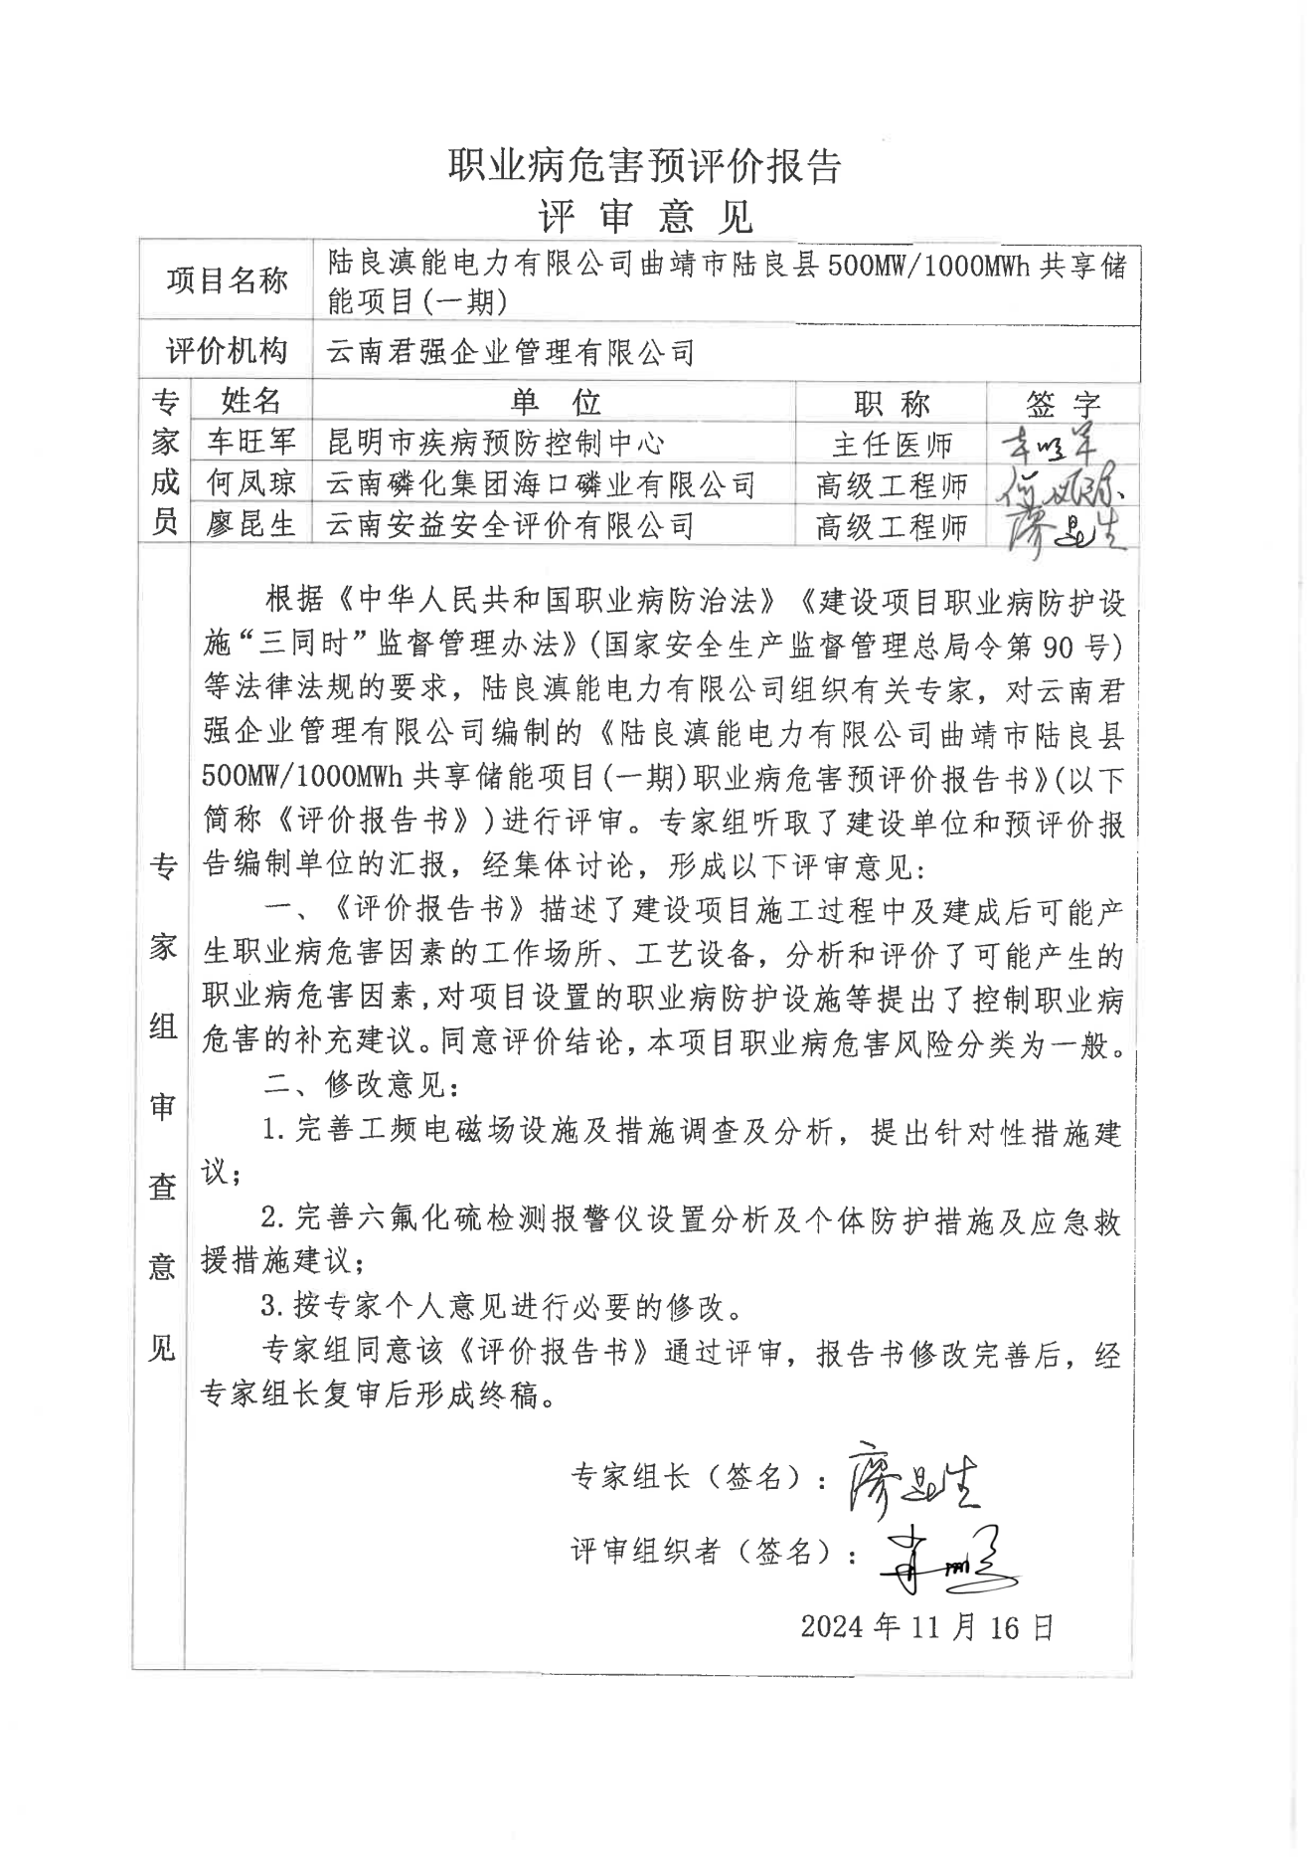 |  | 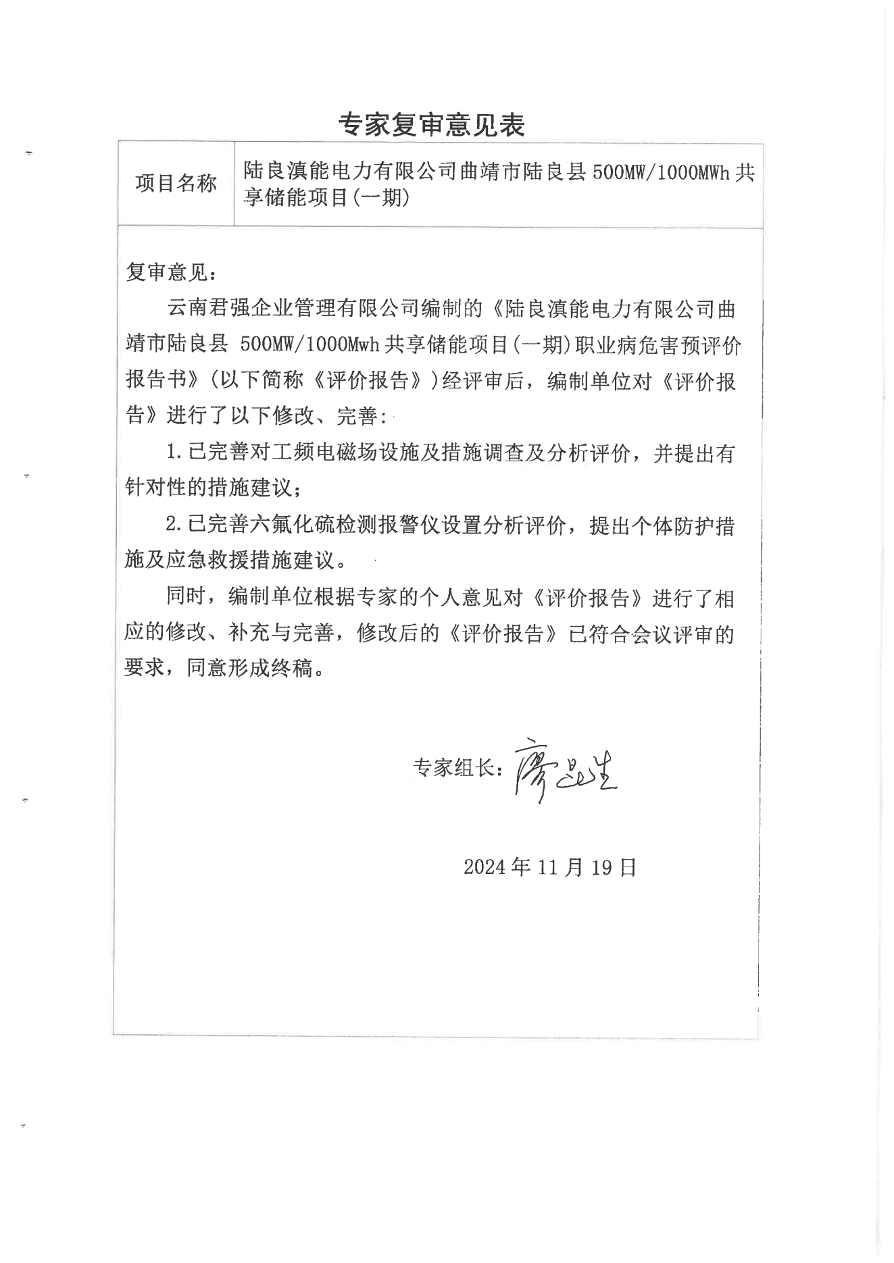
注：出具职业卫生技术服务报告之日起20个工作日内在“http://www.ynzyjk.com/”完成公示。

